北京邮电大学软件学院
2020-2021 学年第 2 学期项目总结报告

课程名称： 大数据原理与技术

项目名称： 多元线性回归

项目完成人：
姓名： 符炫炜 学号： 2018212265
姓名： 蒋黎明 学号： 2018213429
姓名： 马 帅 学号： 2018211881
姓名： 史徐行 学号： 2018212267
姓名： 张泰岩 学号： 2018213489

指导教师： 孙鹏飞

日期：2021 年6月14日
一. 项目背景和目的：
1.1项目背景：
利用MapReduce知识，实现多元线性回归，加深对于MapReduce编程技能的掌握
1.2项目目的：
利用MapReduce实现多元线性回归
- 项目开发环境：
Hadoop-3.1.4 +java1.8
三.项目数据及来源：
3.1 项目数据：
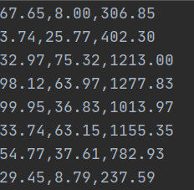
100W条数据
3.2 数据来源：
使用脚本生成
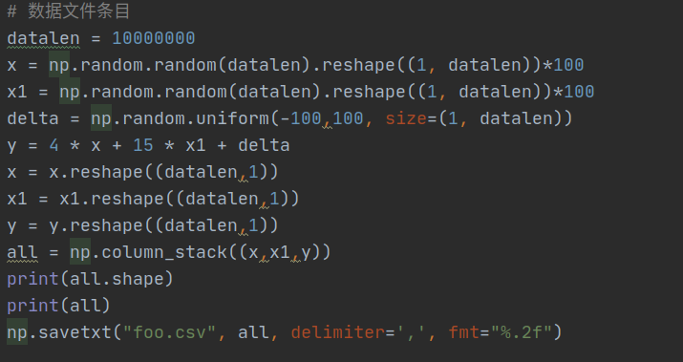

四．项目内容：
4.1问题分析：
变化往往受到多个因素的影响，因此，一般要进行多元回归分析，我们把包括两个或两个以上自变量的回归称为多元线性回归。
多元线性回归的基本原理和基本计算过程与一元线性回归相同，但由于自变量个数多，计算相当麻烦，一般在实际中应用时都要借助统计软件。这里只介绍多元线性回归的一些基本问题。
但由于各个自变量的单位可能不一样，比如说一个消费水平的关系式中，工资水平、受教育程度、职业、地区、家庭负担等等因素都会影响到消费水平，而这些影响因素（自变量）的单位显然是不同的，因此自变量前系数的大小并不能说明该因素的重要程度，更简单地来说，同样工资收入，如果用元为单位就比用百元为单位所得的回归系数要小，但是工资水平对消费的影响程度并没有变，所以得想办法将各个自变量化到统一的单位上来。前面学到的标准分就有这个功能，具体到这里来说，就是将所有变量包括因变量都先转化为标准分，再进行线性回归，此时得到的回归系数就能反映对应自变量的重要程度。这时的回归方程称为标准回归方程，回归系数称为标准回归系数，表示如下：
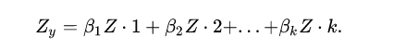
由于都化成了标准分，所以就不再有常数项 a 了，因为各自变量都取平均水平时，因变量也应该取平均水平，而平均水平正好对应标准分 0 ，当等式两端的变量都取 0 时，常数项也就为 0 了。
多元线性回归与一元线性回归类似，可以用最小二乘法估计模型参数，也需对模型及模型参数进行统计检验 。
选择合适的自变量是正确进行多元回归预测的前提之一，多元回归模型自变量的选择可以利用变量之间的相关矩阵来解决。
4.2设计方案：
根据现有的资料，决定使用四个Mapper-Reduce来完成该任务。
第一个为ShufferJob，作用是打乱数据。
第二个为LinearRegressionJob，作用是进行线性回归计算出部分的参数值。
第三个为CombineThetaJob，作用是合并部分的参数为整体。
第四个为CallossJob，用于计算合并后的loss值。
4.3相关知识和算法：

梯度下降法
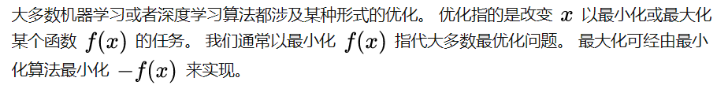
我们把要最小化或最大化的函数称为目标函数或准则。 当我们对其进行最小化时，我们也把它称为代价函数、损失函数或误差函数。
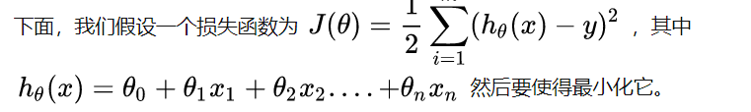
梯度下降：我们知道曲面上方向导数的最大值的方向就代表了梯度的方向，因此我们在做梯度下降的时候，应该是沿着梯度的反方向进行权重的更新，可以有效的找到全局的最优解。这 的更新过程可以描述为
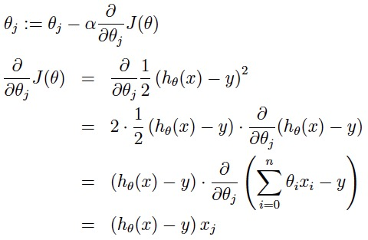

[a表示的是步长或者说是学习率（learning rate）]
如图，一开始的时候我们随机站在一个点，把他看成一座山，每一步，我们都以下降最多的路线来下山，那么，在这个过程中我们到达山底（最优点）是最快的，而上面的a，它决定了我们“向下山走”时每一步的大小，过小的话收敛太慢，过大的话可能错过最小值，扯到蛋...）。这是一种很自然的算法，每一步总是寻找使J下降最“陡”的方向（就像找最快下山的路一样）。

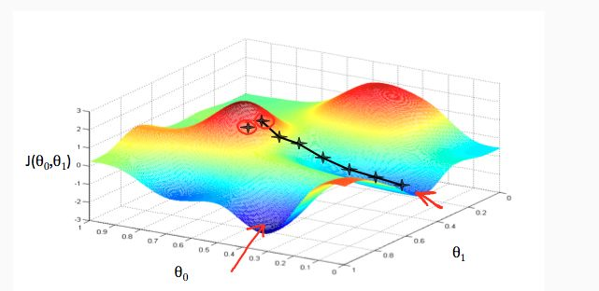
当然了，我们直观上理解了之后，接下来肯定是从数学的角度，我们可以这样想，先想在低维的时候，比如二维，我们要找到最小值，其实可以是这样的方法，具体化到1元函数中时，梯度方向首先是沿着曲线的切线的，然后取切线向上增长的方向为梯度方向，2元或者多元函数中，梯度向量为函数值f对每个变量的导数，该向量的方向就是梯度的方向，当然向量的大小也就是梯度的大小。现在假设我们要求函数的最值，采用梯度下降法，结合如图所示：
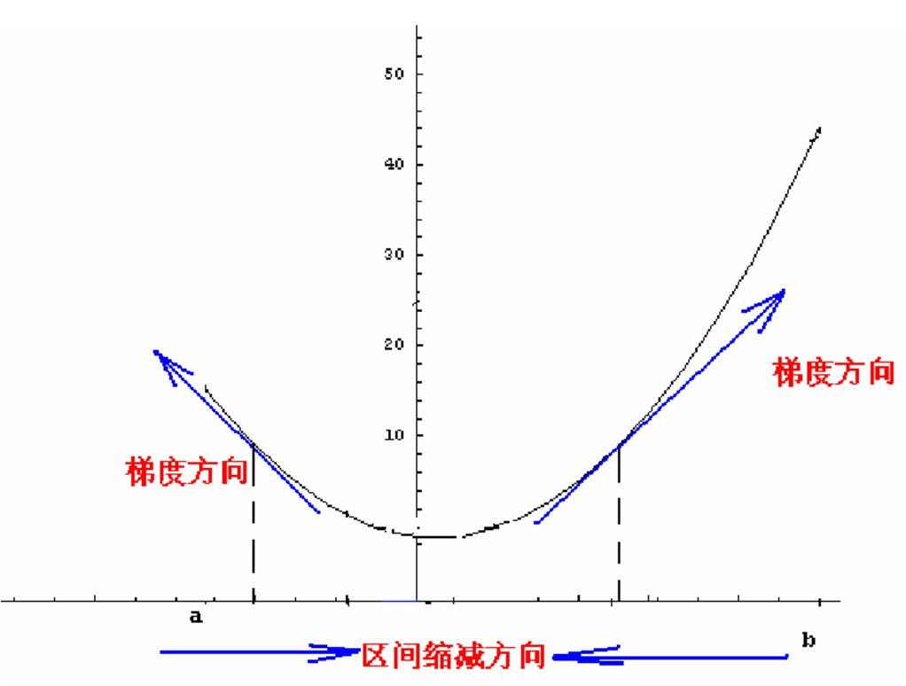

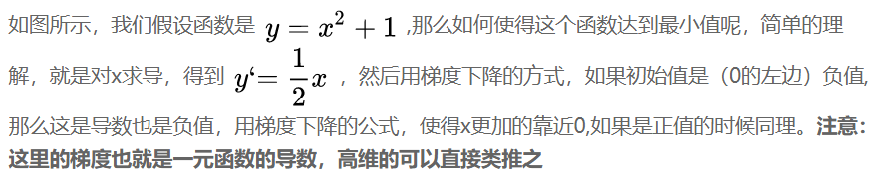
随机梯度下降：在每次更新时用1个样本，可以看到多了随机两个字，随机也就是说我们用样本中的一个例子来近似我所有的样本，来调整θ，因而随机梯度下降是会带来一定的问题，因为计算得到的并不是准确的一个梯度，对于最优化问题，凸问题，虽然不是每次迭代得到的损失函数都向着全局最优方向， 但是大的整体的方向是向全局最优解的，最终的结果往往是在全局最优解附近。但是相比于批量梯度，这样的方法更快，更快收敛，虽然不是全局最优，但很多时候是我们可以接受的，所以这个方法用的也比上面的多。下图是其更新公式：
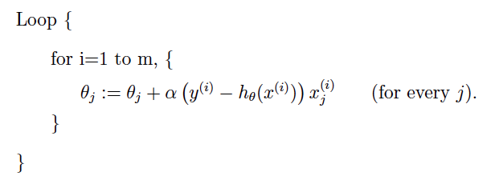对于收敛到什么地方：
能到的地方：最小值，极小值，鞍点。这些都是能收敛到的地方，也就是梯度为0的点。
当然，几乎不存在找到鞍点的可能，除非很碰巧，因为梯度下降是对损失函数个维度分别求极小值，即分别求 关于 极小值。然后是最小值和极小值，如果是凸函数，梯度下降会收敛到最小值，因为只有一个极小值，它就是最小值。

4.4流程图和设计图:
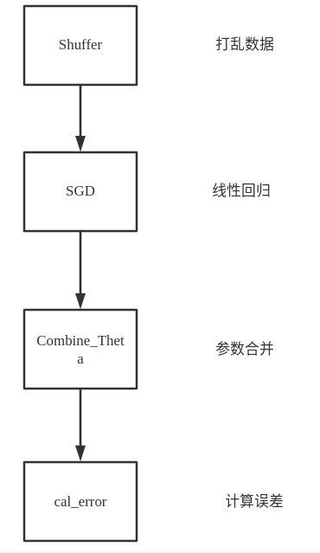
- ShufferJob
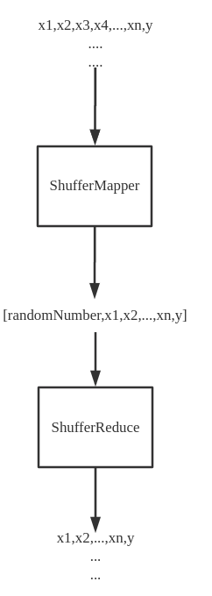
- LinearGressionMapper
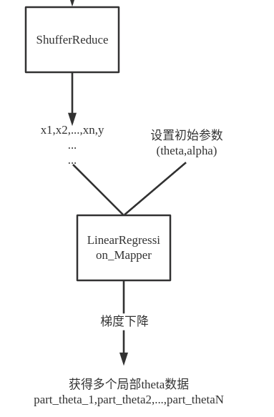
- Combine_theta_Job
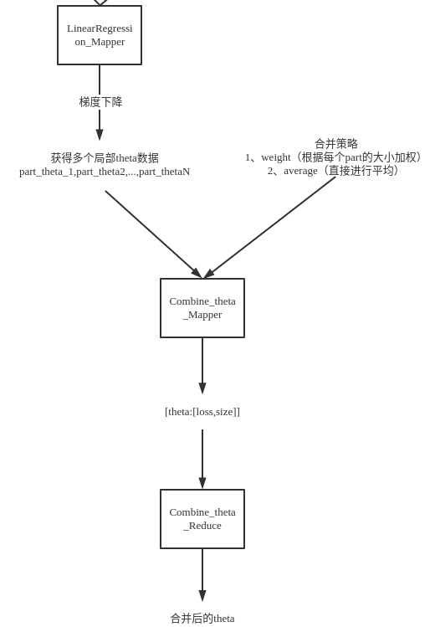
- Cal_theta_loss
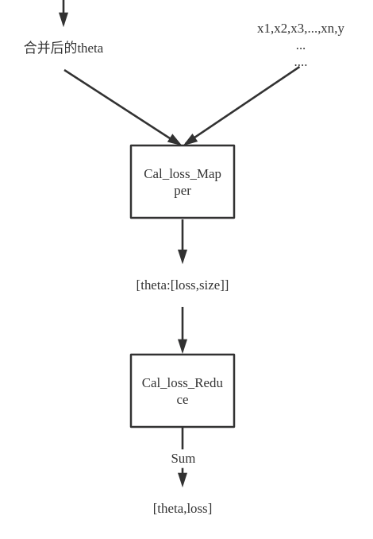
总流程：见附录1.png

4.5 MapReduce设计及分析：
- PathUtil
Paths类中存储各个任务的输入文件和输出文件的目录此处使用本地目录
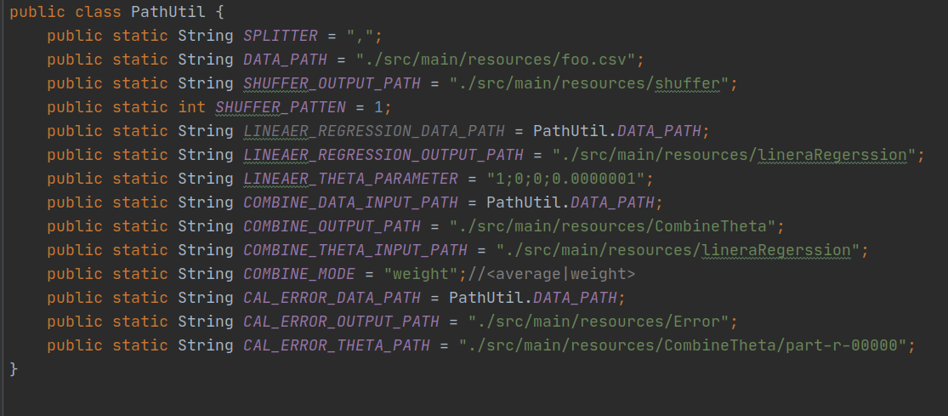
HDFS目录
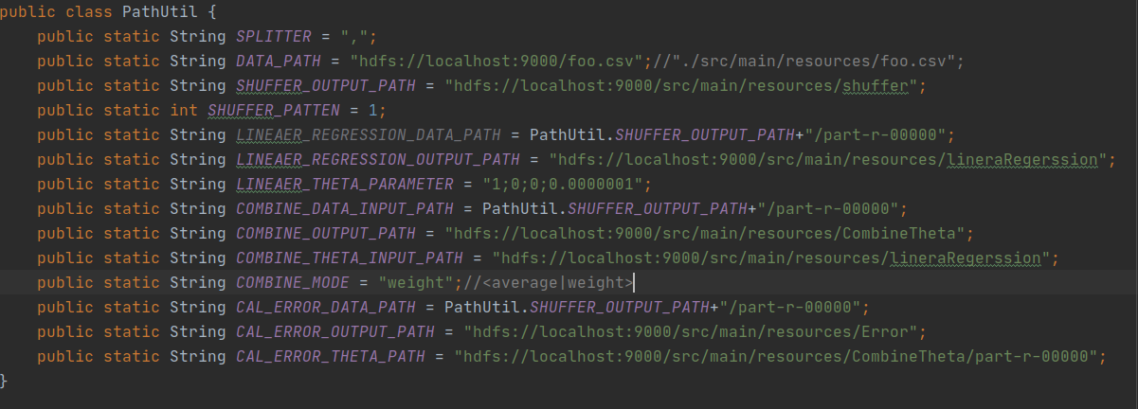
- ShufferJob
如果要采用随机梯度下降的话，那么需要保持原始数据随机，所以这里的第一步就是随机打乱原始数据。采用的思路是：在Mapper端输出随机值作为key，输出当前记录作为value，在Reducer端直接遍历每个key的所有values，直接输出value以及NullWritable.get即可。
在这里添加一个额外的参数randN，这个参数表示在Mapper端随机值时，多少个原始数据使用同一个随机值，如果randN为1，那么每个原始数据都会使用一个随机值作为key，如果randN为2，那么每两个原始数据使用一个随机值，如果randN为0或小于0，那么所有数据都使用同一个随机值。Key值类型为LongWritable，该类重写了CompareTo函数用于进行reduce排序，所以只要给Key进行随机值，就随机了整个文件序列。
Map：给每条样本随机一个Key值，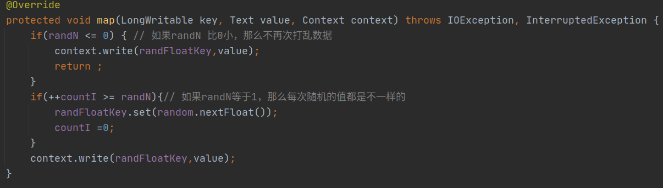
Reduce：根据Map随机出来的值排序结束后直接输出即可
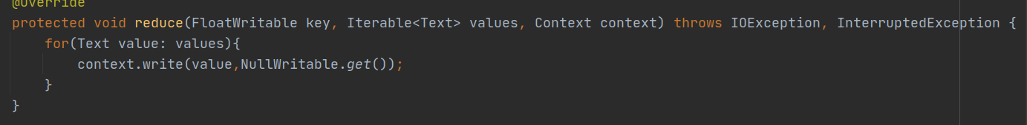

- LinearRegression
线性回归采用随机梯度下降的方法来更新theta的参数 （此处的theta值可以是任意维），每个Mapper都会使用同样的初始化参数(theta0=1，其他的theta为0)，在每个Mapper中使用自己的数据来更新theta值，更新的公式为：
（此处插入随机梯度下降公式）
将大的文件分拆成很多个分区，此处可以对输出的文件大小进行限制，
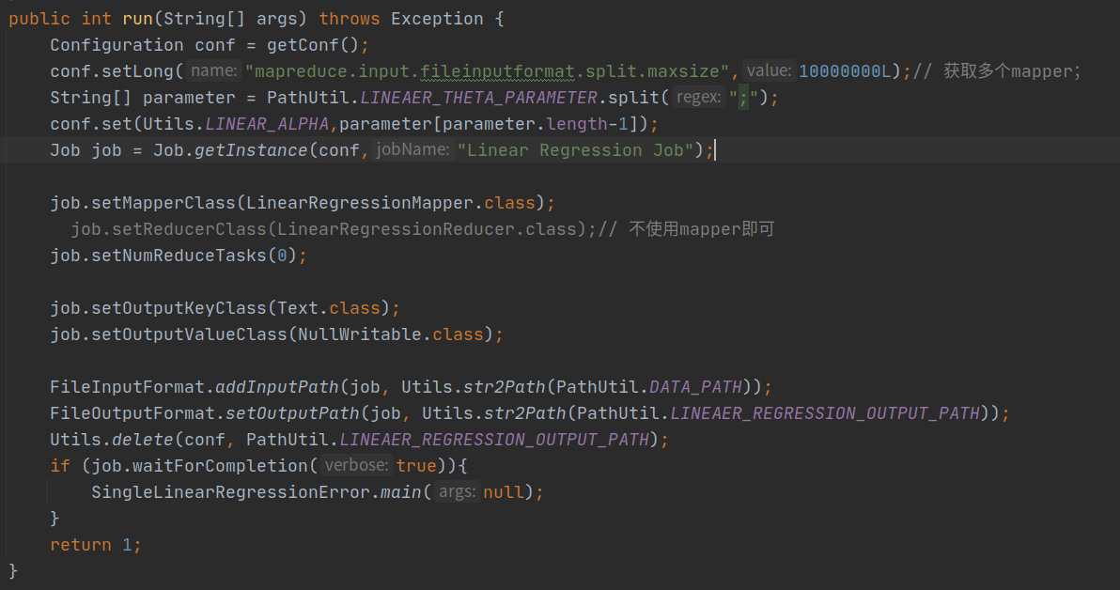
该操作不需要Reduce，直接输出即可。
Map：每次读取一条样本数据，进行参数解析之后进行梯度下降更新theta参数。
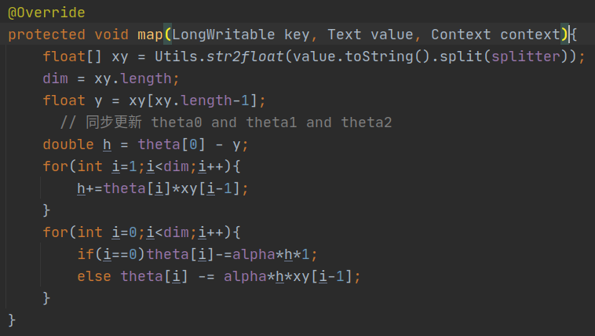
- Combine_theta_Job
在LinearRegression中已经算得了各个theta值，此时应该进行合并，对于一元一次线性回归是可以直接使用平均值来作为最终合并后的theta值的，但是针对其他的线性回归（特指有多个局部最小值的线性回归，这样求得的多个theta值合并就会有问题了）。如果只是使用平均值的话，那么在LinearReression其实加一个Reducer就可以完成了，这里用了一种另外的方式来合并theta值，即采用各个theta值的全局误差作为参数来进行加权。所以，在Mapper的setup中会读取2.2中的多个输出theta值，在map函数中针对各个原始数据求其误差，输出到reducer的数据为theta值和其误差，最后根据误差进行加权求出最终的theta。
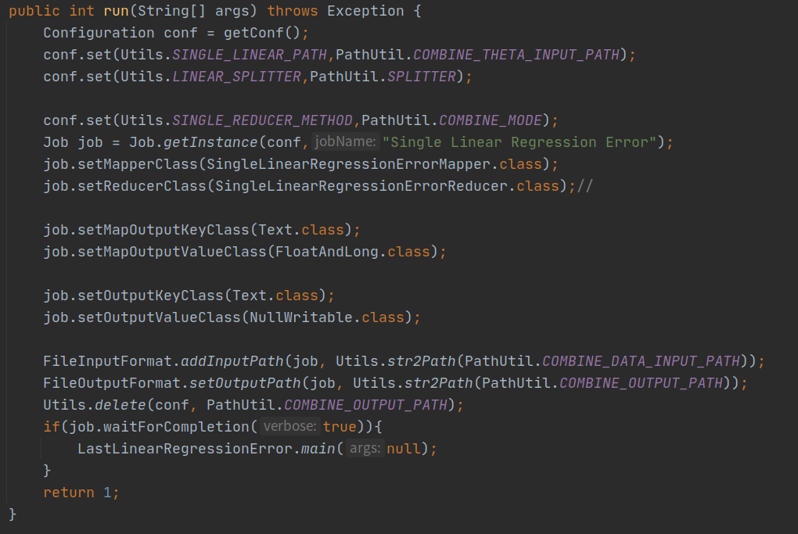
Setup：Map操作之前，进行setup操作，读入所有的theta文件，然后将所有theta值加入thetas中。
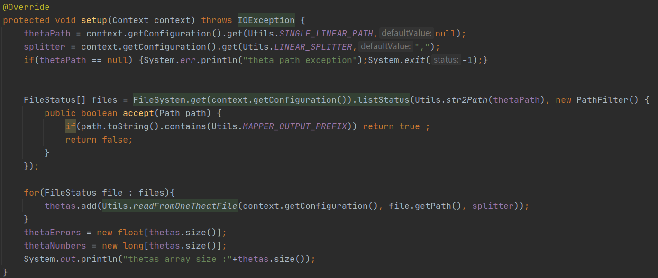
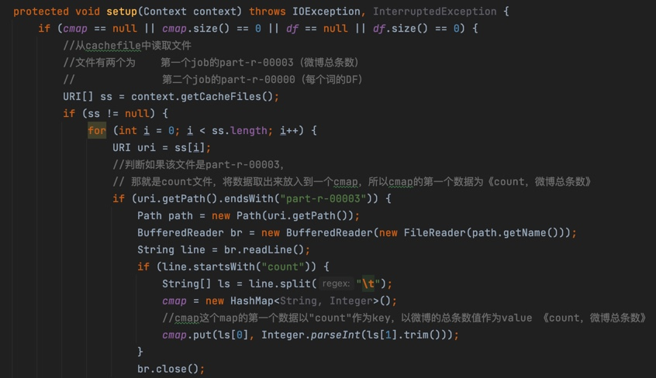
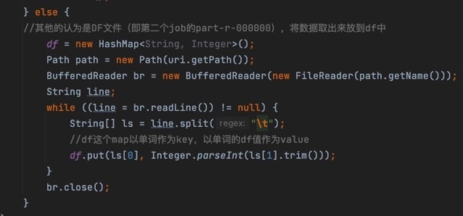
Map： 根据读入的不同的theta值，再次读入数据文件，求出不同的方差thetaError，以及该求出该theta的样本数thetaNumber。
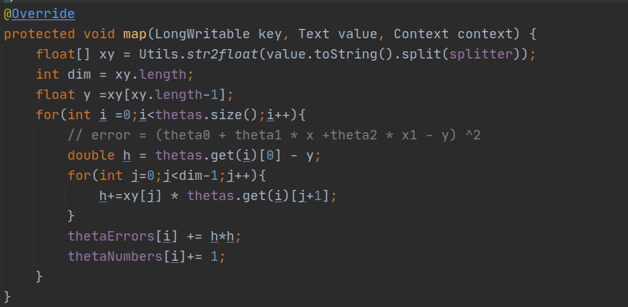
Mapper_clean_up:根据Mapper计算出thetaError和thetaNumbers，将【theta:[thetaErrors,thetaNumbers]】传到Reduce中。
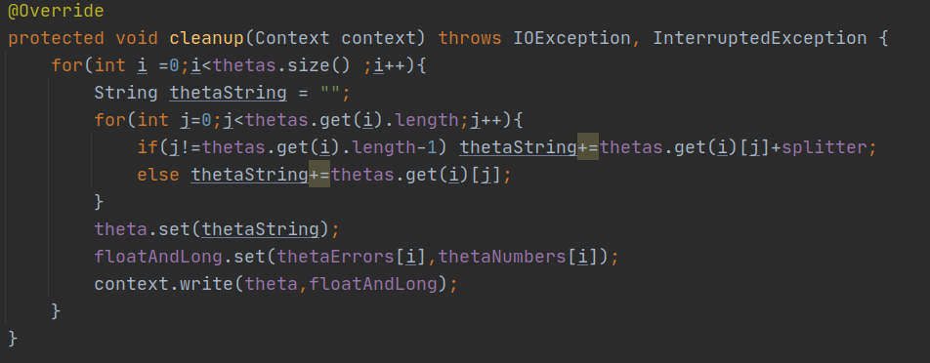
Reduce：在Reduce阶段根据Mapper处理好的thetaErrors和thetaNumbers以及对应的theta参数添加到theta_error列表中。
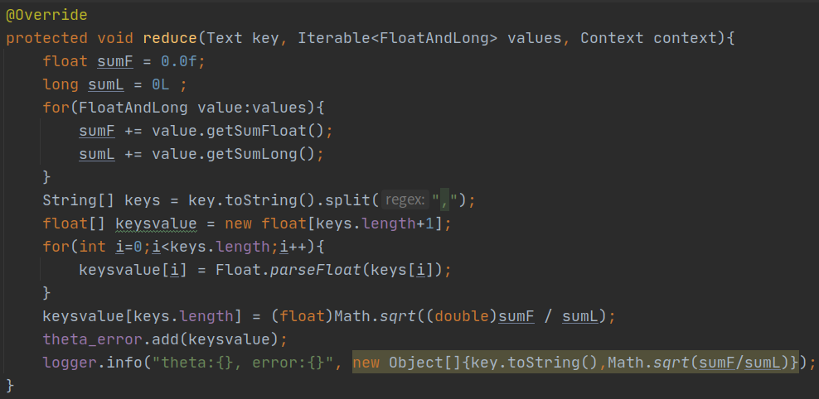
Reduce_Clean_up:根据Reduce处理好的theta_error选择加权或者直接平均求出最终的theta。使用平均直接全部加起来然后除以size即可。使用加权的方式，则需要计算每个theta的误差权重，然后theta乘以权重值相加即可。
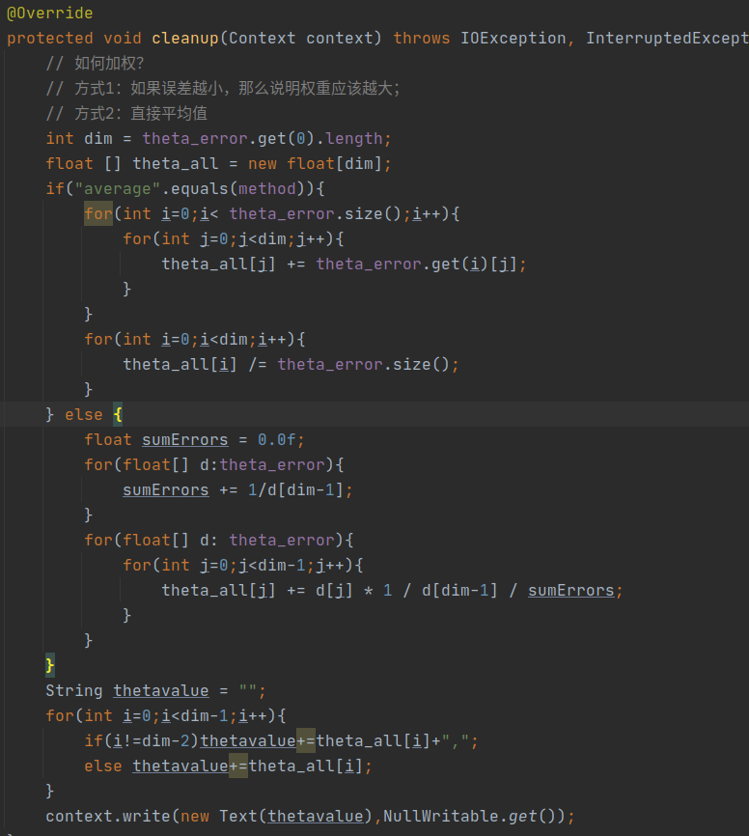
  - Cal_Loss_Job
在Cal_Loss_Job中，对于已经计算好的theta值求出误差。
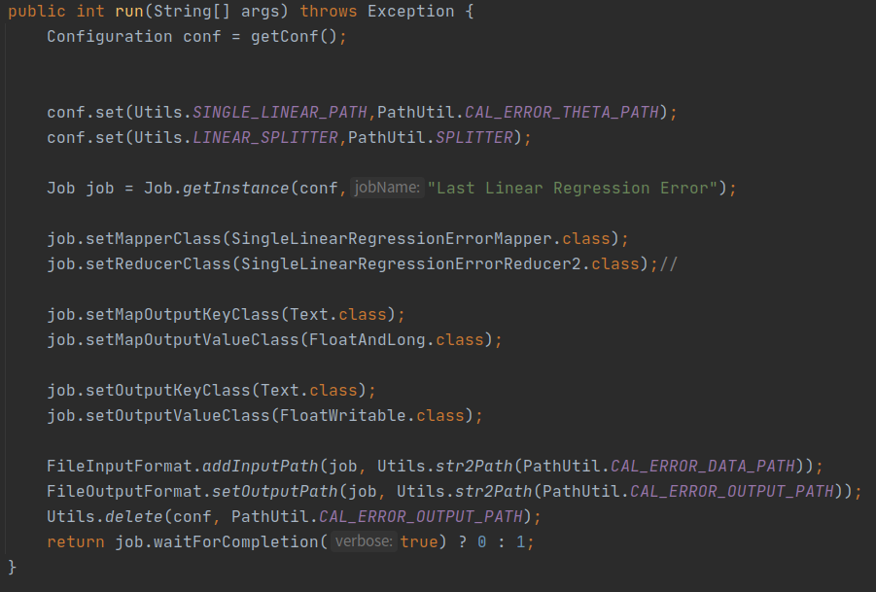

Map： 此处的Mapper使用的与Combine_theta_job中使用的相同，将误差值相加即可。
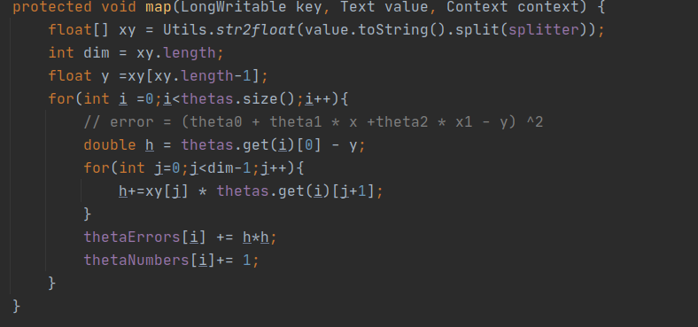
Reduce：将Mapper阶段获得的误差进行求和然后输出，求出平均误差。
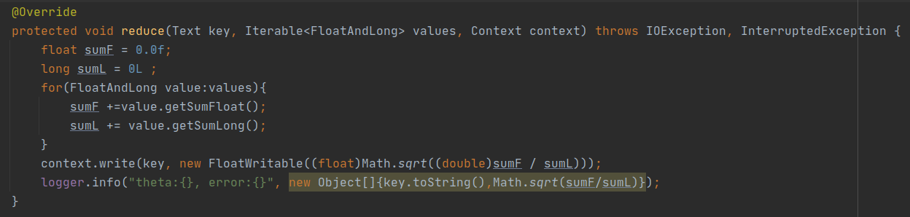

五.项目过程及结果：
- 首先生成数据文件
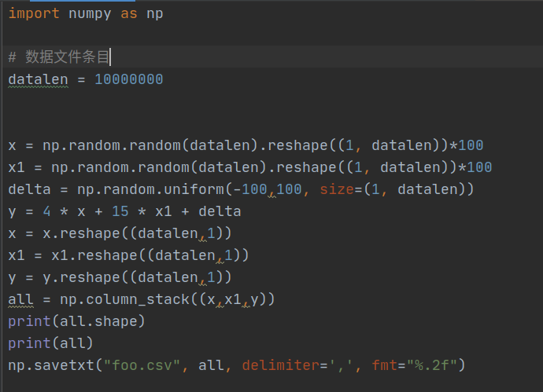
生成100W条的数据（进行二元线性回归）
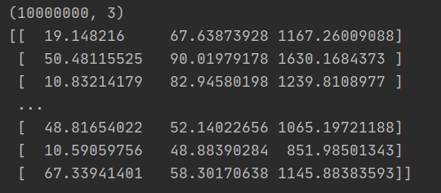
- 设置路径
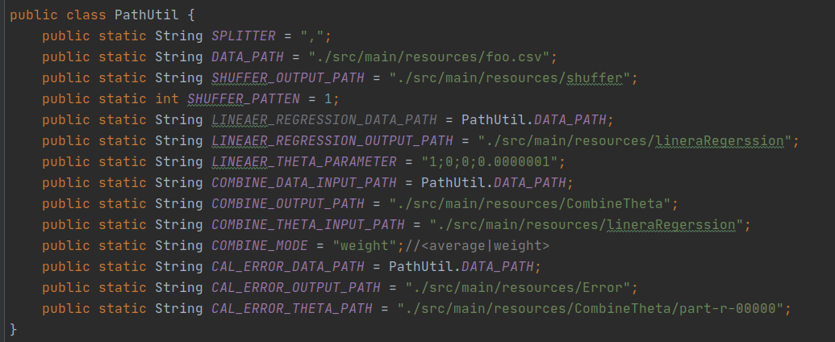
- 运行ShufferJob
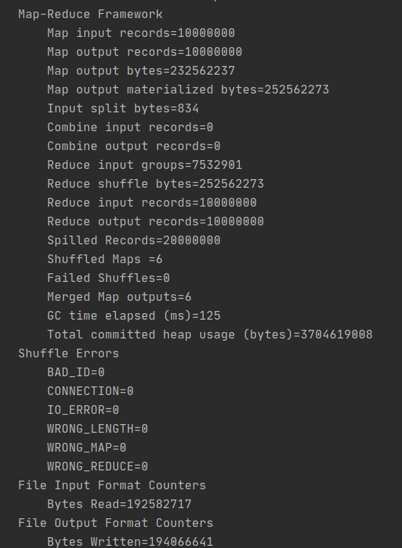
- 四个任务依次运行
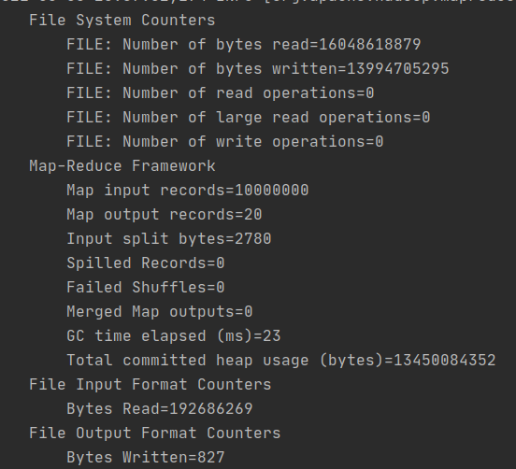
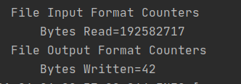
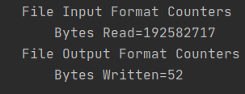

- 查看结果，首先查询打乱后的数据
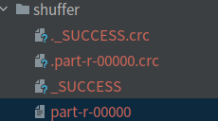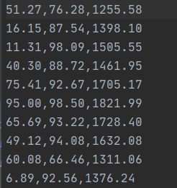
- 查询线性回归生成的各个Theta参数

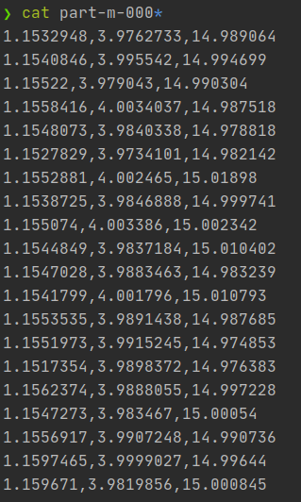
- 查询合并后的theta值
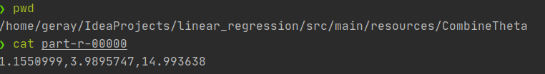
- 查询theta值得到的平均误差
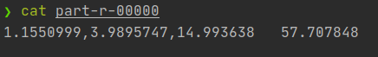
HDFS系统执行结果
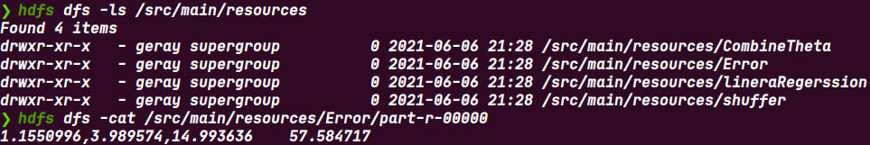

样本生成的数据进行了（-100，100）的偏差，此处57的偏差值为正常波动。

- 项目人员任务分配及共享率
符炫炜 | 实验解决方案思路，  项目代码框架搭建，  项目代码编写20% | 20%
张泰妍 | PPT制作50%，项目代码编写20% | 20%
马帅 | 实验报告编写50%，项目代码编写20% | 20%
史徐行 | 实验报告编写50%，项目代码编写20% | 20%
蒋黎明 | PPT制作50%，项目代码编写20% | 20%

- 项目心得及体会
通过本次实验使我加深了对于多元线性回归的理解，同时加强了MapReduce的编程技能，虽然过程艰难，但总体而言，是一次收获颇丰的实验。
八. 附录


